MANUAL DE NODE MAKER



Versión Rebuild
ÍNDICE
Requerimientos previos 3
Especificaciones de hardware 3
Licencia 3
Instalación 4
Configuración inicial 5
Funciones principales 7
Sources 7
KNX 7
MQTT 14
KNX 21
Router 21
Group Address 27
Monitor(Traffic) 38
Monitor(Router) 43
MQTT 47
Monitor 47
storage 50
TOOLS BRIDGE 51
Bridge 52
Conditions 56
Characteristics 60
Select a bridge 61
Available features 61
Drag and Assign Values to Features 61
Bridge Assigned Features 62
Monitor-Bridge 64
TOOLS FILTER 67
Settings 68
Information 68
Users 69
Roles 74
License 78

Requerimientos previos

Especificaciones de hardware
- XXGB de almacenamiento.
- XXGB de memoria RAM.
- XXGB de gráfica.
- Procesador igual o superior a XX.

Licencia
Para poder usar NodeMaker necesitará de una licencia la cual se le será enviada al correo u otro medio a la hora de la compra, la cual tendrá el siguiente formato:

XXXX-XXXX-XXXX-XXXX-XXXX

Instalación

Configuración inicial

Una vez hecha la instalación entraras a NodeMaker con la IP del servidor donde se instalo y el puerto seleccionado previamente.

http://IP:PUERTO/

Al iniciar el aplicativo, se presenta un formulario para acceder a sus funcionalidades. En este formulario, se solicitan un usuario y una contraseña, los cuales deben haber sido previamente creados por un administrador. A continuación, se muestra en la imagen 1:

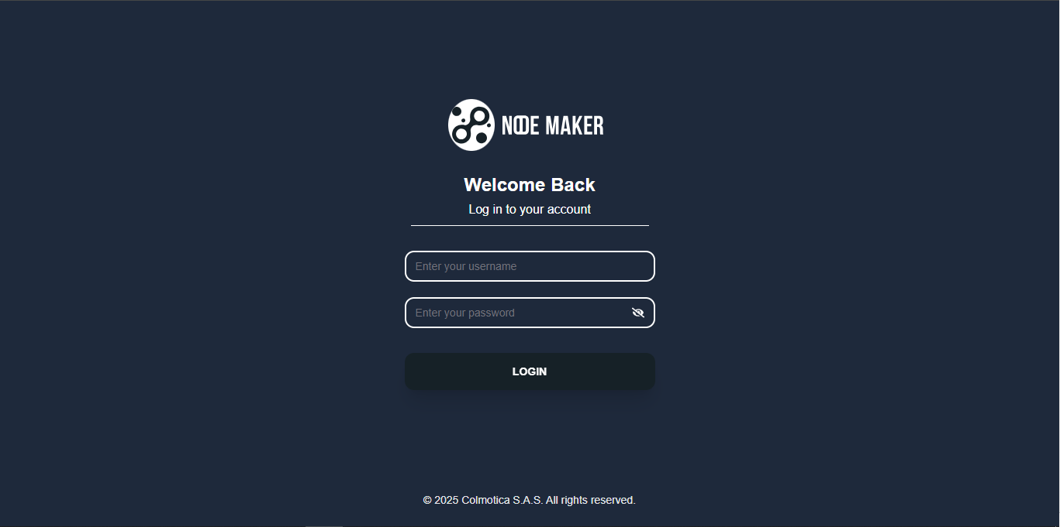
Ilustración 1. Login.

Al ingresar con nuestras credenciales, seremos redirigidos a la página de inicio (Home). En esta sección, se mostrará un mensaje de bienvenida al software. En el lado izquierdo, encontraremos la barra lateral (sidebar) con las opciones de navegación. A continuación, se presenta una imagen 2 que lo ilustra con mayor detalle.
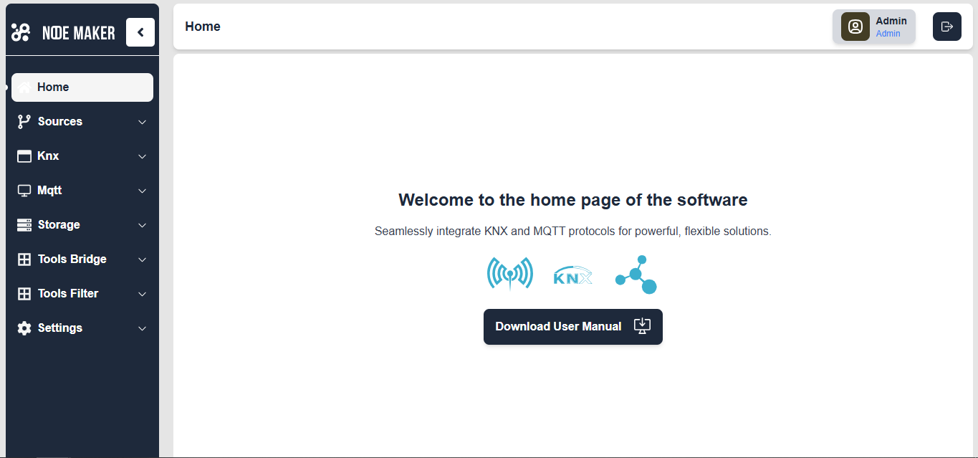
Ilustración 2. Home.

En el sidebar se encuentran todas las páginas disponibles para navegar. En este caso, el usuario tiene permisos para acceder a todas las funcionalidades del aplicativo. Más adelante, exploraremos qué ocurre cuando el usuario no cuenta con ciertos permisos. En la parte superior derecha se encuentra el botón para cerrar sesión, junto con un ícono de usuario que muestra nuestro nombre de usuario y el rol asignado al momento de su creación.
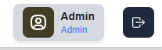
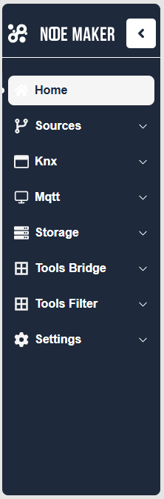

Funciones principales

En el sidebar se pudo observar diferentes apartados, a continuación, se explicada cada uno de ellos:

Sources

Sources son las diferentes fuentes que se requiere para poder comunicarse con los equipos de sus respectivos protocolos, deben ser IP.

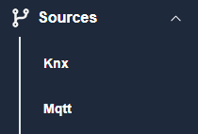

KNX
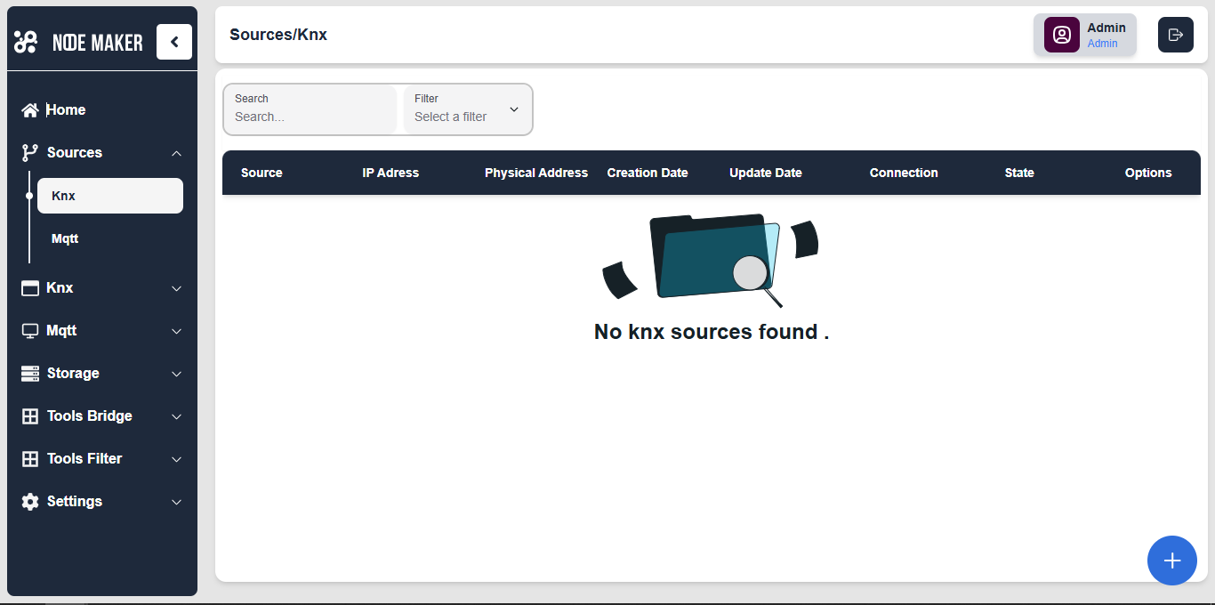
Al acceder a la ruta Sources/Knx, se muestra una lista de fuentes Knx previamente creadas. En la parte inferior derecha se encuentra un FAB (Floating Action Button), que al interactuar con él despliega la opción para crear una nueva fuente Knx.

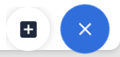

Al presionar este botón, se abre un modal que muestra el formulario para la creación de una nueva fuente Knx. En la siguiente imagen se detalla su apariencia.

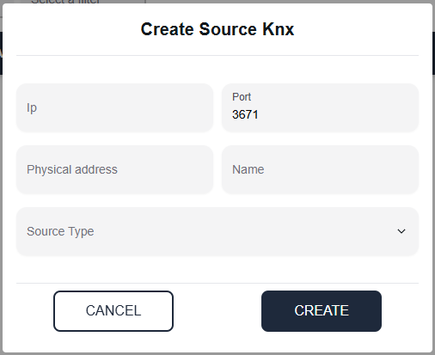

Dentro del formulario del modal de configuración de fuente KNX, se presentan cuatro campos de entrada. Uno de ellos, el campo Port, viene predefinido con el valor estándar 3671, correspondiente al puerto utilizado por el protocolo KNXnet/IP. Los campos deben completarse de la siguiente forma:

- IP: Dirección IP del dispositivo KNX que actuará como fuente de comunicación (ya sea un KNX IP Router o una KNX IP Interface). Esta dirección debe ser accesible desde la red donde se ejecuta la pasarela o aplicación.
- Port: Puerto de comunicación del dispositivo KNX. Por defecto, se utiliza 3671, el cual es el puerto estándar definido por KNXnet/IP para el modo Tunneling y Routing.
- Physical Address: Dirección física del dispositivo dentro del sistema KNX, con el formato Área.Línea.Dispositivo (por ejemplo, 1.1.1). Esta dirección es única en la topología del bus y es fundamental para garantizar una comunicación adecuada entre los nodos KNX.
- Name: Nombre identificativo asignado a la fuente KNX. Este campo es utilizado para referenciar la conexión dentro del sistema o interfaz gráfica, por lo que debe ser claro y distintivo.

Nota técnica: La correcta asignación de la dirección física es crítica, ya que esta define la identidad del dispositivo en la red KNX y afecta tanto a la programación como a la monitorización y diagnóstico del sistema.
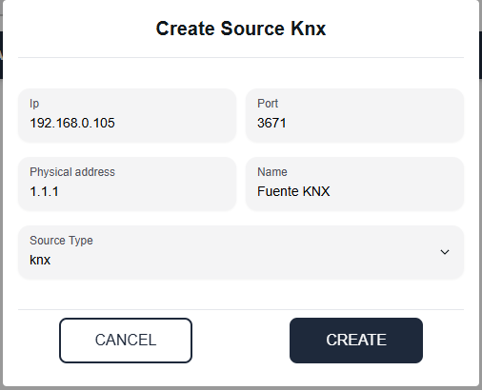

Después de crear la fuente, esta aparecerá en el listado de fuentes Knx. En el listado, se encuentra un toggle que permite actualizar el estado de la fuente Knx. Al presionar este toggle, se abrirá un modal que nos preguntará si estamos seguros de actualizar el estado de la fuente Knx.

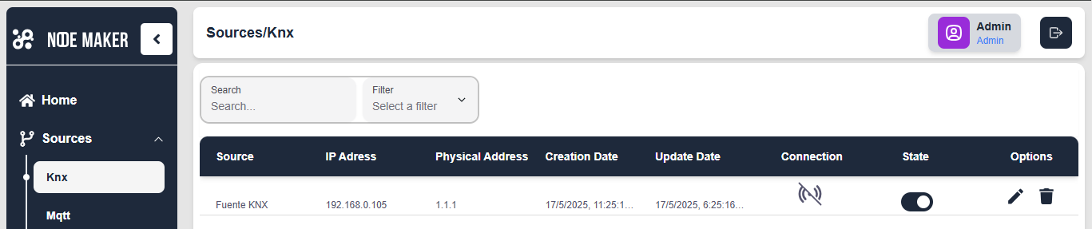

Cuando se crea la fuente, podrá ver la información que coloco previamente, además que podrá observar la fecha en la que fue creado, actualizado y otras opciones como el:
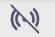
- Icono de connection: al hacerle clic podrá observar si la fuente esta activa o no.
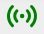
Estado por defecto.
Estado de fuente conectada.

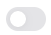
- Slider de estado: Es un selector que nos permite desactivar y activar la fuente. Al presionar este toggle, se abrirá un modal que nos preguntará si estamos seguros de actualizar el estado de la fuente Knx.

Fuente desactivada.
Fuente activada.
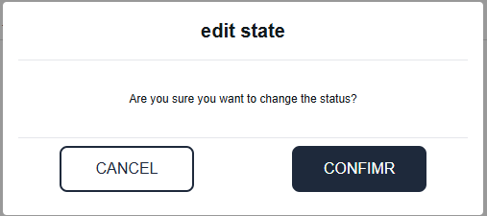
- Icono de editar: sirve para editar nuestras fuentes Knx. Al presionarlo, se abrirá un modal con el formulario prellenado con los datos actuales de la fuente Knx. Podemos editar cualquiera de los campos y, al hacer clic en el botón de editar, la fuente Knx se actualizará en el listado con los nuevos datos.
Editar fuente.
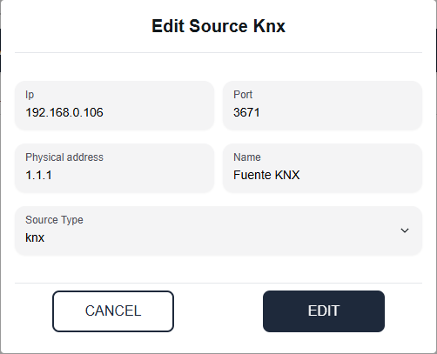

- Icono de eliminar: sirve para eliminar fuentes Knx. Al presionar este botón, se abrirá un modal que nos preguntará si estamos seguros de eliminar la fuente Knx.
Eliminar fuente.

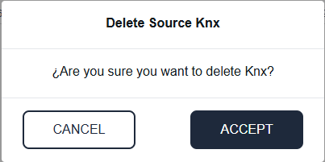
Al hacer clic en Aceptar, la fuente Knx desaparecerá del listado de fuentes Knx. En la parte inferior izquierda, encontramos un componente de paginación para navegar por la lista de fuentes Knx. Este componente nos permite seleccionar cuántas fuentes visualizar por página, con opciones para ver 10, 20, 30, 40 o 50 fuentes Knx.
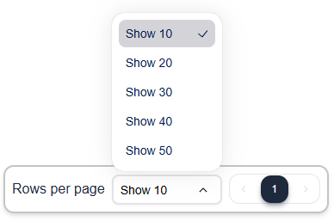

Por último, también encontramos una opción para filtrar los datos según lo que necesitemos. Podemos filtrar por:
- Source, IP.
- Physical Address.
- CreationDate.
- UpdateDate.
Primero, ingresamos el valor que deseamos buscar y luego seleccionamos el criterio por el cual queremos filtrar.
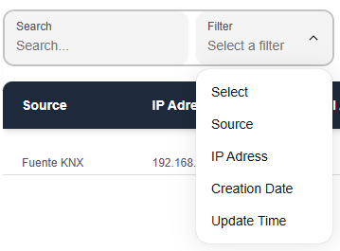

MQTT

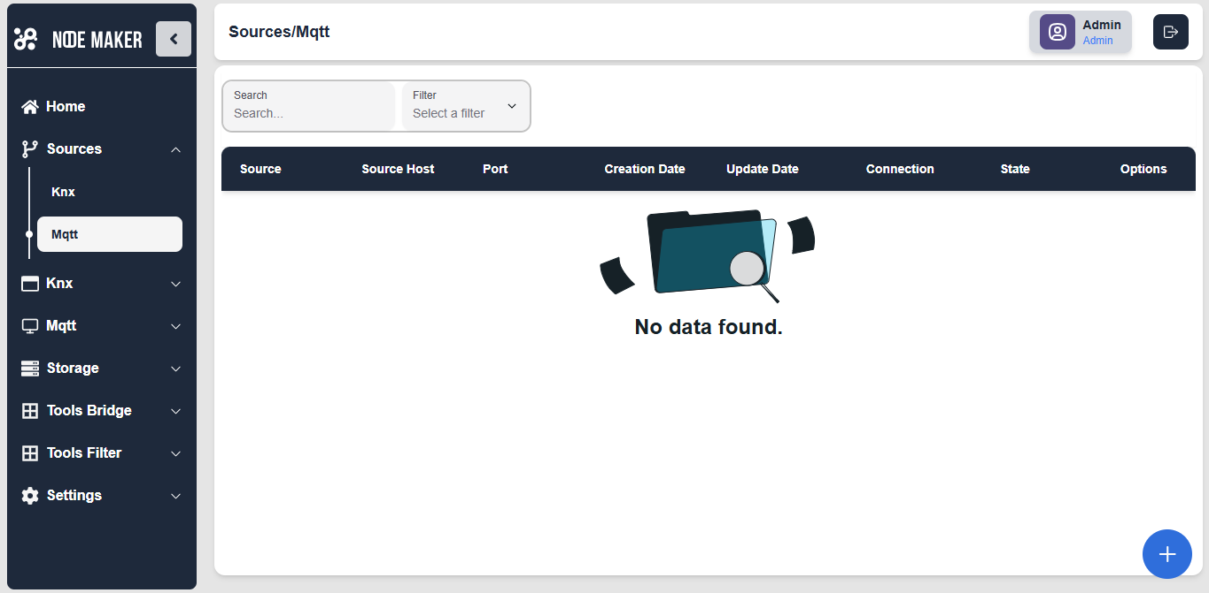

Al acceder a la ruta Sources/Mqtt, se muestra una lista de fuentes Mqtt previamente creadas. En la parte inferior derecha, encontramos un FAB (Floating Action Button), que al hacer clic despliega la opción para crear una nueva fuente Mqtt.



Al presionar este botón para crear la fuente Mqtt, se abre un modal que muestra el formulario para la creación de la fuente Mqtt. A continuación, se presenta una imagen que ilustra con más detalle cómo se ve el formulario.

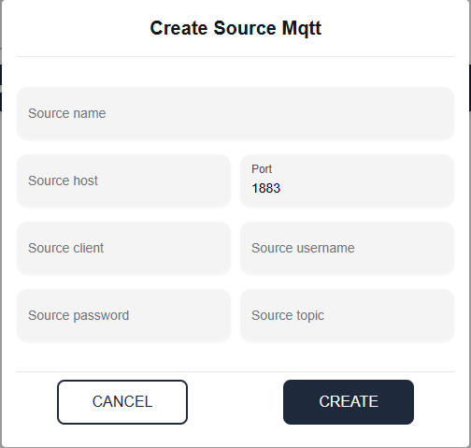

Dentro del formulario del modal de configuración de fuente MQTT, se encuentran los siguientes siete campos de entrada. Uno de ellos, Source Port, viene preconfigurado por defecto con el valor 1883, correspondiente al puerto estándar de conexión MQTT. Los campos restantes se completan de la siguiente manera:
- Source Name: Identificador de la fuente MQTT. Este nombre debe ser único y descriptivo, ya que se utilizará para referenciar la conexión.
- Source Host: Dirección del host donde se encuentra el bróker MQTT. Puede ser una dirección IP (por ejemplo, 192.168.1.100) o un dominio (por ejemplo, broker.ejemplo.com).
- Source Port: Puerto de conexión al bróker MQTT. Por defecto se establece en 1883, pero puede modificarse si el servidor utiliza un puerto distinto.
- Source Client: Identificador del cliente MQTT. Debe ser único por cliente conectado al bróker para evitar conflictos de sesión.
- Source UserName: Nombre de usuario para la autenticación en el bróker MQTT (si el bróker requiere autenticación).
- Source Password: Contraseña correspondiente al nombre de usuario especificado. Este campo puede dejarse vacío si el bróker no requiere autenticación.
- Source Topic: Lista de topics (canales) que la fuente debe suscribirse para recibir mensajes. Se pueden incluir múltiples topics, separados por comas sin espacio entre topic y la coma. Ejemplo: sensor/temperatura,actuador/luz,alarma/#.

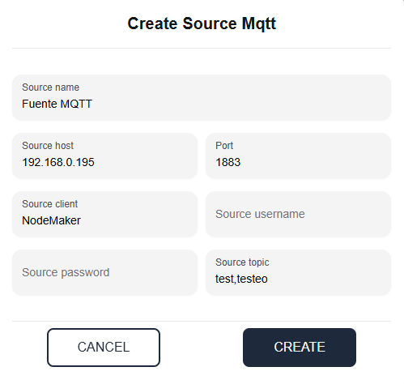

Después de crear la fuente, esta aparecerá en el listado de fuentes MQTT. En el listado, se encuentra un toggle que permite actualizar el estado de la fuente MQTT. Al presionar este toggle, se abrirá un modal que nos preguntará si estamos seguros de actualizar el estado de la fuente MQTT.

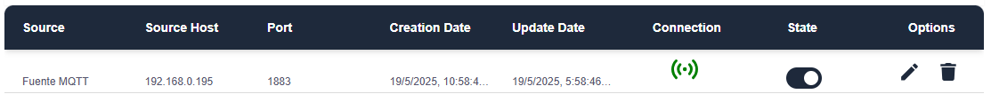

Cuando se crea la fuente, podrá ver la información que coloco previamente, además que podrá observar la fecha en la que fue creado, actualizado y otras opciones como el:

- Icono de connection: al hacerle clic podrá observar si la fuente esta activa o no.

Estado por defecto.
Estado de fuente conectada.


- Slider de estado: Es un selector que nos permite desactivar y activar la fuente. Al presionar este toggle, se abrirá un modal que nos preguntará si estamos seguros de actualizar el estado de la fuente MQTT.

Fuente desactivada.
Fuente activada.

- Icono de editar: sirve para editar nuestras fuentes MQTT. Al presionarlo, se abrirá un modal con el formulario prellenado con los datos actuales de la fuente MQTT. Podemos editar cualquiera de los campos y, al hacer clic en el botón de editar, la fuente MQTT se actualizará en el listado con los nuevos datos.
Editar fuente.
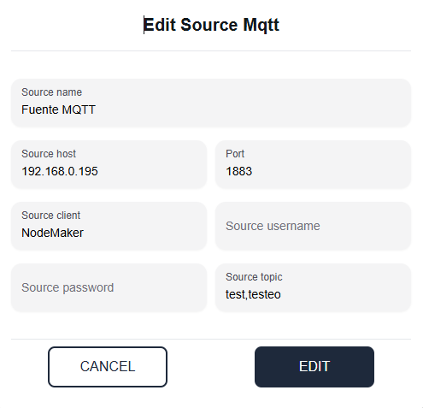

- Icono de eliminar: sirve para eliminar fuentes MQTT. Al presionar este botón, se abrirá un modal que nos preguntará si estamos seguros de eliminar la fuente MQTT.
Eliminar fuente.
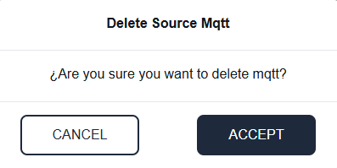
Al hacer clic en Aceptar, la fuente MQTT desaparecerá del listado de fuentes MQTT. En la parte inferior izquierda, encontramos un componente de paginación para navegar por la lista de fuentes MQTT. Este componente nos permite seleccionar cuántas fuentes visualizar por página, con opciones para ver 10, 20, 30, 40 o 50 fuentes MQTT.


Por último, también encontramos una opción para filtrar los datos según lo que necesitemos. Podemos filtrar por:
- Source, IP.
- Physical Address.
- CreationDate.
- UpdateDate.
Primero, ingresamos el valor que deseamos buscar y luego seleccionamos el criterio por el cual queremos filtrar.
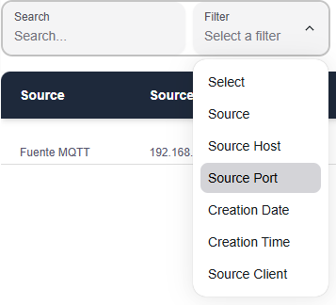

KNX
En este apartado podemos realizar todas las configuraciones correspondientes a las fuentes KNX. Se divide en 4 apartados los cuales son:

Router
Este apartado permite el enrutamiento de telegramas entre dos interfaces KNX IP que no implementan funcionalidad de router (modo Tunneling únicamente), como es el caso de ciertos dispositivos Zennio conectados a líneas distintas.
Mediante este mecanismo, es posible retransmitir telegramas de una línea a otra sin requerir un IP Router dedicado, facilitando la comunicación entre segmentos de bus aislados a nivel físico.

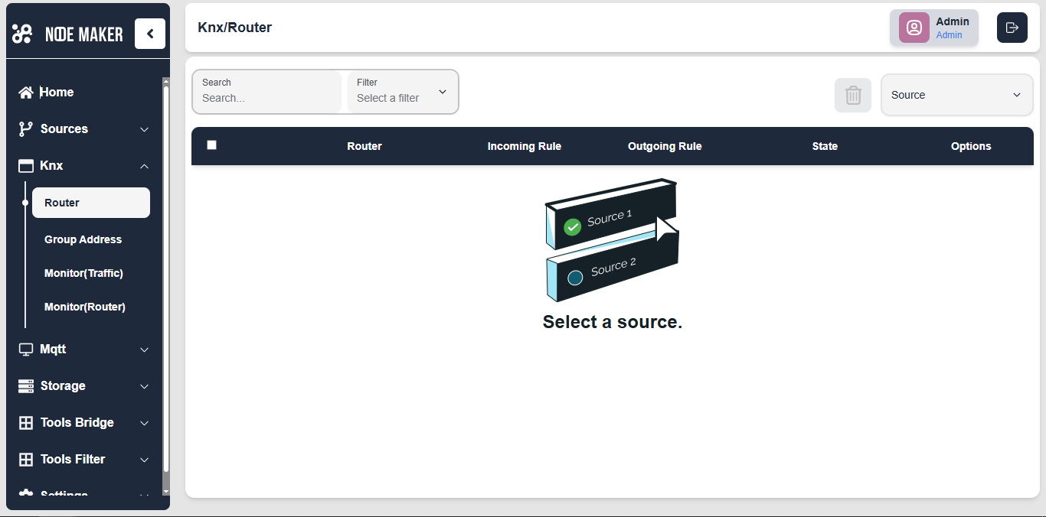

Al ingresar a esta vista, vemos un texto que nos indica que debemos seleccionar la fuente Knx a la cual le vamos a agregar un router. La fuente se selecciona en la parte superior derecha, donde podemos elegir entre las fuentes Knx que ya hemos creado previamente.
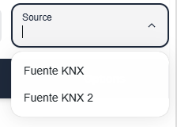

Después de seleccionar la fuente a la que deseamos agregarle un router, veremos que en la parte inferior derecha aparece el FAB (Floating Action Button). Al hacer clic en este botón, se desplegará la opción para crear un router Knx.



Al presionar este botón para crear el router, se abrirá un modal que muestra el formulario para la creación del router Knx. A continuación, se presenta una imagen que detalla cómo se ve el formulario.
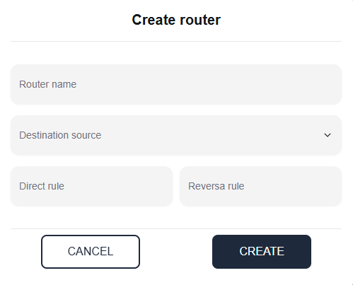
Dentro del formulario del modal, encontramos cuatro campos, los cuales se rellenan de la siguiente forma:
- Router Name: Nombre del router KNX.
- Destination Source: Fuente KNX de destino.
- Direct Rule: Define las direcciones de grupo que tienen permiso para enviarse desde la fuente de origen hacia la fuente de destino. Es posible aplicar filtros utilizando comodines (*). Por ejemplo:
  - 1/1/* permite todas las direcciones de grupo del rango 1/1/x.
  - 1/*/* permite todas las direcciones asociadas a la dirección de grupo principal 1.
- Reverse Rule: Especifica las direcciones de grupo que pueden ser recibidas desde la fuente de destino hacia la fuente de origen. Al igual que en la regla directa, se puede utilizar el comodín (*) para definir rangos:
  - 1/1/* autoriza todas las direcciones del subgrupo 1/1/x.
  - 1/*/* permite todas las direcciones asociadas a la dirección de grupo principal 1.

Nota: Las direcciones de grupo que se deseen enrutar deben estar previamente definidas en el apartado de Direcciones de Grupo (explicado más adelante), y asociadas correctamente a cada una de las fuentes KNX involucradas. Si las direcciones de grupo no están configuradas en ambas fuentes, el enrutamiento de telegramas no podrá llevarse a cabo.
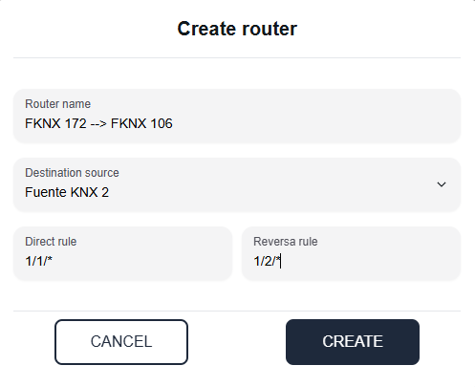
Después de crear el router, este aparecerá en el listado de routers Knx. En el listado, encontraremos un toggle para actualizar el estado del router Knx. Al presionar el toggle, se abrirá un modal que nos preguntará si estamos seguros de actualizar el estado del router Knx.
Cuando se crea el router, podrá ver la información que coloco previamente, además que podrá observar otras opciones como el:
- Ckeckbox seleccionar: Seleccionar el check box podrá seleccionar el router que desea configurar, si selecciona el primero que todo va a seleccionar todos los routers.
Check Box seleccionado.
Check Box deseleccionado.


- Slider de estado: Es un selector que nos permite desactivar y activar el router. Al presionar este toggle, se abrirá un modal que nos preguntará si estamos seguros de actualizar el estado del router.

Router desactivada.
Router activada.

- Icono de editar: nos permitirá editar nuestros routers KNX. Al presionarlo, se abrirá un modal con el formulario prellenado con los datos actuales del router KNX. Podemos editar cualquier campo que deseemos y, al hacer clic en el botón de editar, el router KNX se actualizará en el listado con los nuevos datos. Editar router.
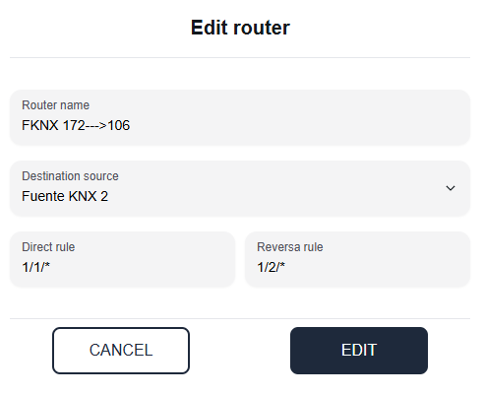

- Icono de eliminar: sirve para eliminar routers KNX. Al presionar este botón, se abrirá un modal que nos preguntará si estamos seguros de eliminar el router KNX.
Eliminar router.
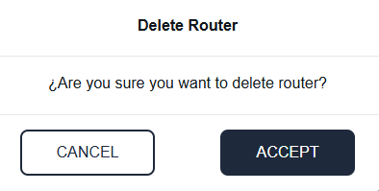
Al hacer clic en Aceptar, el router Knx desaparecerá del listado de routers Knx. En la parte inferior izquierda, encontraremos un componente de paginación para navegar por la lista de routers Knx. Este componente nos permite seleccionar cuántos routers visualizar por página, con opciones para ver 10, 20, 30, 40 o 50 routers Knx.

Por último, también encontramos una opción para filtrar los datos según lo que necesitemos. Podemos filtrar por:
- Router.
- Incoming Rule.
- Outgoing Rule.
Primero ingresamos el valor que deseamos buscar y luego seleccionamos el criterio por el cual queremos filtrar.
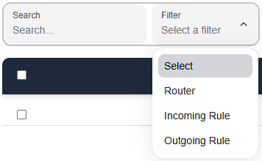

Group Address
En este apartado se crean o importan las direcciones de grupo necesarias para el funcionamiento de las fuentes KNX configuradas en el sistema.
Estas direcciones serán utilizadas para la asociación de objetos de comunicación, el enrutamiento de telegramas y la interacción con los dispositivos del bus KNX.
Es fundamental que todas las direcciones utilizadas por las fuentes estén definidas aquí previamente para asegurar una comunicación correcta.

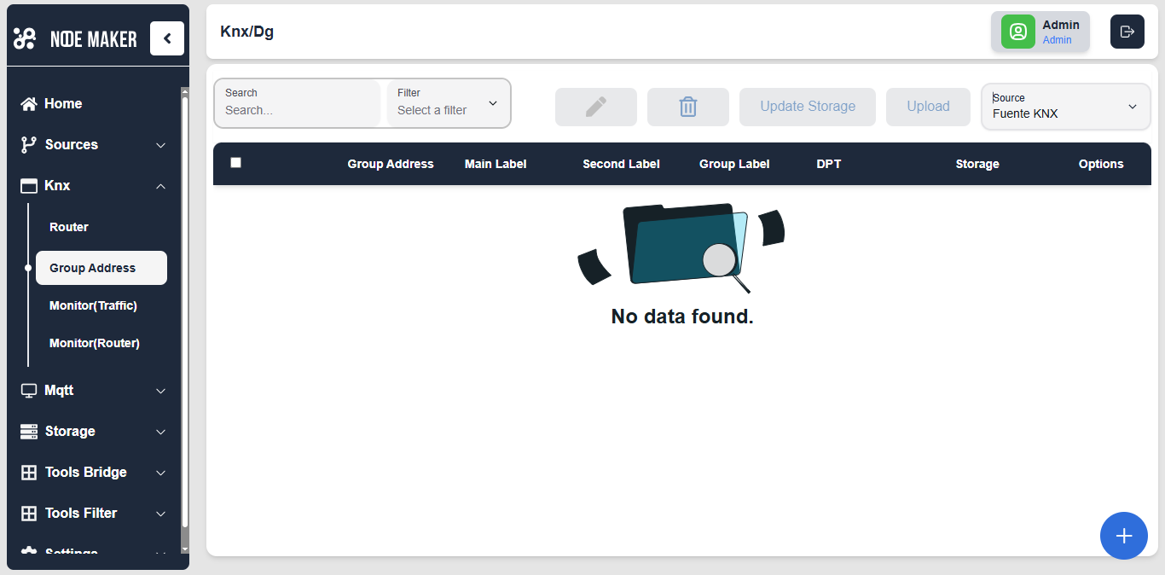

Al ingresar a esta vista, encontramos una opción para filtrar los datos según lo que necesitemos. Podemos filtrar por:
- Group Address.
- Main Label.
- Second Label.
- Group Label.
- DPT.
Primero ingresamos el valor que deseamos buscar y luego seleccionamos el criterio por el cual queremos filtrar.
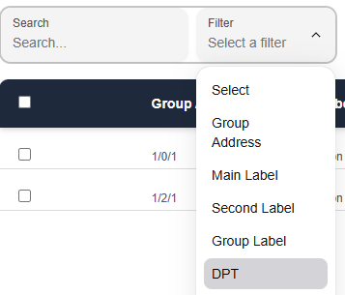

Después de aplicar el filtro, se mostrarán únicamente los datos que coincidan con el criterio seleccionado.

Además de ello veremos unas opciones para editar múltiples direcciones de grupo, eliminar múltiples direcciones de grupo y subir múltiples archivos. Cada botón abrirá un modal que nos permitirá realizar la acción correspondiente, según la opción seleccionada.
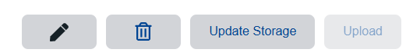
Antes de realizar cualquier acción, debemos seleccionar los datos utilizando el checkbox ubicado al lado izquierdo de cada entrada.

- La opción del lápiz abrirá un modal para editar múltiples direcciones de grupo al mismo tiempo. En el modal, se cambiará únicamente el dato que rellenemos. Si dejamos un campo sin rellenar, ese campo permanecerá igual, sin cambios, como estaba previamente.

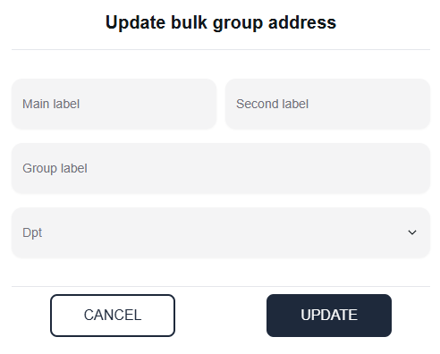

- La opción de eliminar múltiples direcciones de grupo, que se muestra con un botón con el ícono de la papelera. Esta opción nos permitirá borrar las direcciones de grupo previamente seleccionadas. Antes de proceder con la eliminación, se abrirá un modal que nos preguntará si estamos seguros de borrar las direcciones de grupo seleccionadas.

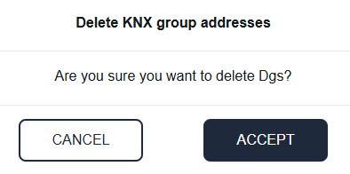

- la opción para actualizar el estado de alamcenar en el storage de múltiples direcciones de grupo. Al igual que las demás opciones, se abre un modal que contiene un toggle, el cual nos permite encender o apagar el estado de las direcciones de grupo previamente seleccionadas.

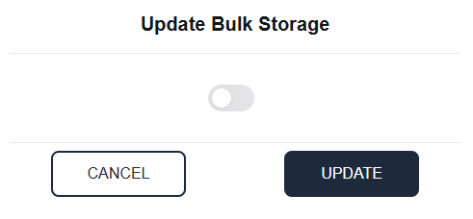

- La última opción Upload Nos permite subir las direcciones de grupo que se subieron por medio de esf o csv, después de haberlas tratado.

Después de Upload tenemos un texto que nos indica que debemos seleccionar la fuente Knx a la cual le vamos a agregar un router. La fuente se selecciona en la parte superior derecha, donde podemos elegir entre las fuentes Knx que ya hemos creado previamente.
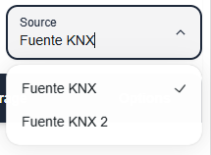

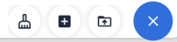
Después de seleccionar la fuente a la que deseamos agregar una dirección de grupo, veremos que en la parte inferior derecha aparece el FAB (Floating Action Button). Este botón desplegará varias opciones:

- Un botón para crear una dirección de grupo.
- Un botón para subir archivos en formato .esf o .csv.
- Un botón para limpiar la data temporal de las direcciones de grupo, esto son los que aparecen cuando sube las direcciones de grupo con esf o csv, y no las subes, entonces las puedes eliminar.



Al presionar el botón para crear las direcciones de grupo, se abrirá un modal que muestra el formulario para la creación de las direcciones de grupo. A continuación, se presenta una imagen que detalla cómo se ve el formulario.

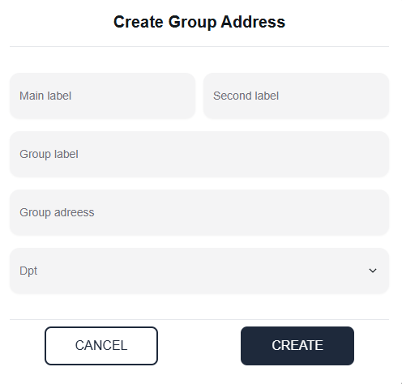
Dentro del formulario del modal, encontramos cinco campos, los cuales se rellenan de la siguiente forma:
- Group Address: Dirección de grupo.
- Main Label: Etiqueta de la dirección de grupo principal.
- Second Label: Etiqueta de la dirección de grupo intermedia.
- Group Label: Etiqueta de la dirección de grupo.
- dpt: Tipo de punto de datos.
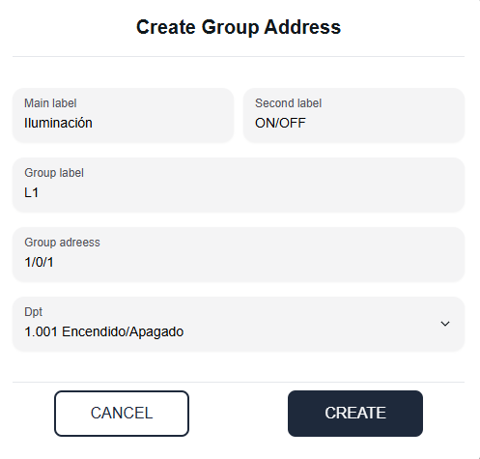

Al presionar el botón para subir archivo se abrirá un modal donde seleccionaremos el archivo que se desea subir.

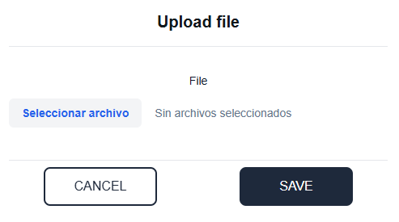
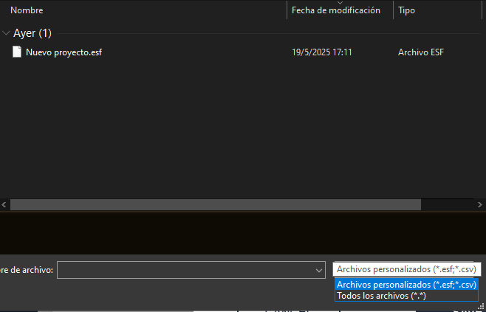

Una vez seleccionado sele da a la opción de sabe y este le cargara todas las direcciones de grupo que encontró.

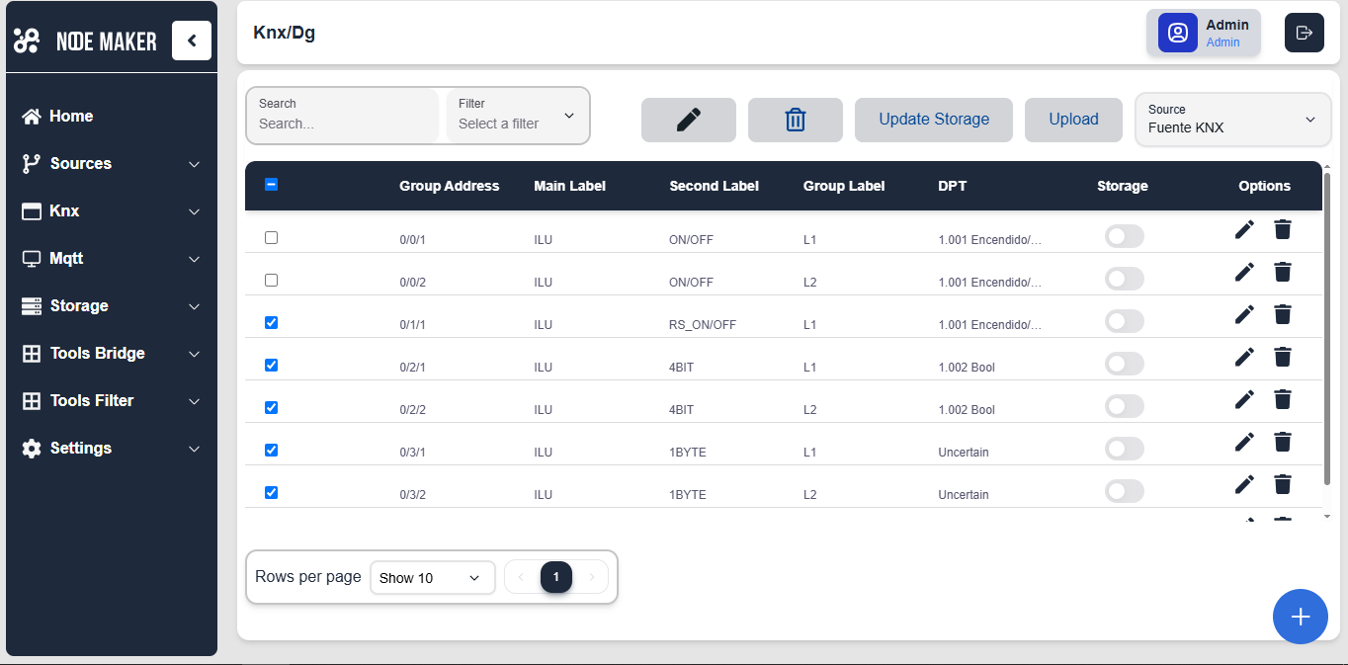

Importante:
- Estado inicial: En esta fase, las direcciones de grupo aún no han sido subidas a NodeMaker. Primero deben ser procesadas y revisadas, y luego podrán ser enviadas al sistema utilizando el botón Upload.
- DPT no reconocidos: Algunos Datapoint Types (DPT) pueden no ser identificados automáticamente por NodeMaker. Estos se marcarán con la etiqueta "Uncertain". El usuario debe corregirlos manualmente, ya sea uno por uno o aplicando un cambio global, asegurando así que cada dirección tenga asignado el DPT correcto.
- Descarte de cambios: Si, antes de subir la información, el usuario decide cancelar el proceso, deberá utilizar el botón correspondiente para limpiar la data temporal, tal como se explicó en la sección anterior.

Después de crear o subir las direcciones de grupo, esta aparecerá en el listado de direcciones de grupo. En la vista aparecerán algunos apartados tal como:
- Ckeckbox seleccionar: Seleccionar el check box podrá seleccionar la dirección de grupo que desea configurar, si selecciona el primero que todo va a seleccionar todas las direcciones de grupo.
Check Box seleccionado.
Check Box deseleccionado.

- Slider de estado: Es un selector que nos permite almacenar los eventos que pasen en esa dirección de grupo en el storage (Apartado que se verá más adelante).

No se guarda en el storage.
Se guarda en el storage.

- Icono de editar: nos permitirá editar nuestras direcciones de grupo. Al presionarlo, se abrirá un modal con el formulario prellenado con los datos actuales de la dirección de grupo. Podemos editar cualquier campo que deseemos y, al hacer clic en el botón de editar, la dirección de grupo se actualizará en el listado con los nuevos datos.
Editar dirección de grupo.
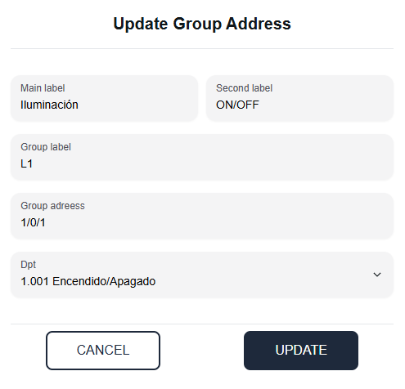

- Icono de eliminar: sirve para eliminar direcciones de grupo. Al presionar este botón, se abrirá un modal que nos preguntará si estamos seguros de eliminar la dirección de grupo.
Eliminar dirección de grupo.
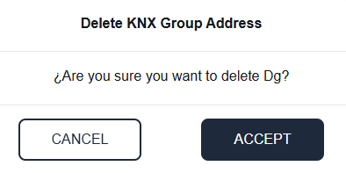
Al hacer clic en Aceptar, la dirección de grupo desaparecerá del listado de direcciones de grupo.

En la parte inferior izquierda, encontraremos un componente de paginación para navegar por la lista de direcciones de grupo. Este componente nos permite seleccionar cuántas direcciones de grupo queremos ver por página, con opciones para visualizar 10, 20, 30, 40 o 50 direcciones de grupo.



Monitor(Traffic)

En este apartado se dispone de una herramienta de monitorización del bus KNX, similar al Group Monitor de ETS. Permite observar en tiempo real los telegramas enviados y recibidos, identificando tanto el origen (emisor del comando) como el destino (dispositivo que recibe).
Además, ofrece las siguientes funcionalidades:
- Lectura y escritura directa en direcciones de grupo.
- Registro de actividad del bus, con opción de descargar logs, cargarlos nuevamente para análisis posterior, o eliminarlos según necesidad.
Esta herramienta es clave para tareas de diagnóstico, puesta en marcha y verificación del comportamiento del sistema.

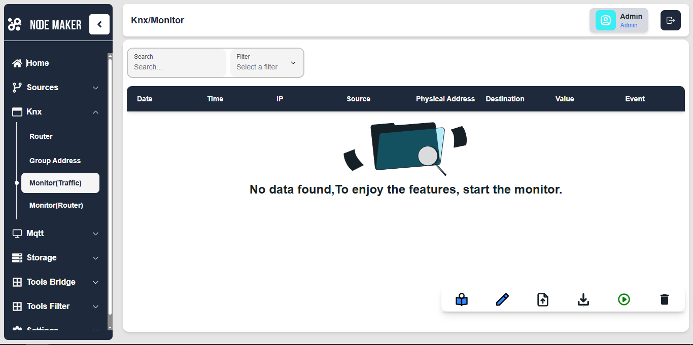

Al ingresar a la vista de monitor, nos encontraremos con un mensaje que dice: "No data found, To enjoy the features, start the monitor". Esto indica que el monitor está apagado. Para encenderlo, tenemos una barra de opciones en la parte inferior derecha, donde encontraremos un botón de play. Este botón nos permite apagar o encender el monitor según lo necesitemos.

Activar el monitor de tráfico.
Desactivar el monitor de tráfico.

También encontramos un botón con el ícono de papelera, que nos permite eliminar la data que está apareciendo en el monitor. Al presionar este botón, se borrará la información mostrada en ese momento.
Eliminar todos los datos del monitor de tráfico.

Igualmente, encontramos un botón con el ícono de un libro, que nos permite leer datos de una fuente Knx seleccionada. Al presionar este botón, se abrirá un modal donde podremos elegir la fuente Knx de la cual queremos leer y la dirección de grupo correspondiente.
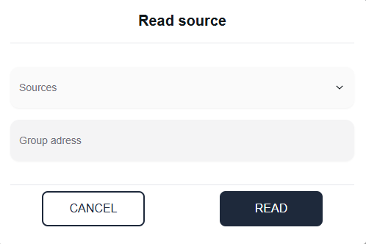
- Sources: Seleccionar la fuente KNX que previamente tuvo que haber creado.
- Group address: Dirección de grupo que desea leer, es importante que sepa que debe estar creada para la fuente seleccionada.

A su lado, encontramos un botón con el ícono de lápiz, que nos permite escribir en una fuente Knx. Al presionar este botón, se abrirá un modal donde podremos rellenar los datos correspondientes para enviar a la fuente Knx que deseemos.

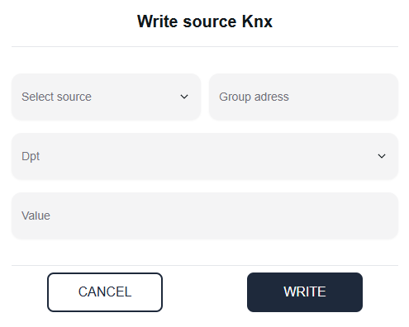
- Select source: Seleccionar la fuente KNX que previamente tuvo que haber creado.
- Group address: Dirección de grupo que desea leer, es importante que sepa que debe estar creada para la fuente seleccionada.
- DPT: Es el tipo de dato asociado a esa dirección de grupo.
- Value: Es el valor que se desea esrbir a esa dirección de grupo, teniendo en cuenta el DTP asociado a esa dirección de grupo.
También encontramos un botón con el ícono de subir archivos, que nos permite cargar archivos en forma JSON, Al presionar este botón, se abrirá un modal donde tendremos la opción de subir archivos, ya sea mediante un botón para seleccionar el archivo o simplemente arrastrándolos directamente al área indicada.
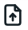
Subir archivos formatos JSON.

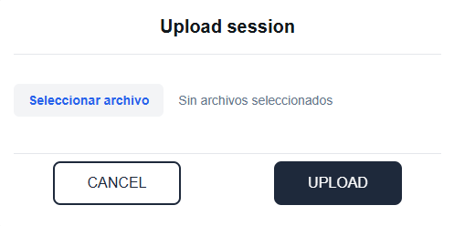

Igualmente, podemos encontrar un botón de download, que nos permite descargar los datos que se están mostrando en el monitor en ese momento. Al presionar este botón, los datos visibles serán descargados en un formato adecuado.
Descargar archivo de los eventos del monitor, estos se descargan en formato JSON.

En la parte inferior izquierda, encontraremos un componente de paginación para la lista de datos mostrada en el monitor. Este componente nos permite seleccionar cuántos datos queremos ver por página, con opciones para visualizar 10, 20, 30, 40 o 50 datos a la vez.


Por último, también encontramos una opción para filtrar los datos según lo que necesitemos. Podemos filtrar por:
- Date.
- Time.
- IP Address.
- Source.
- Physical Address.
- Destination.
- Value.
- Event.

Primero ingresamos el valor que queremos buscar y luego seleccionamos el criterio por el cual deseamos realizar el filtrado.
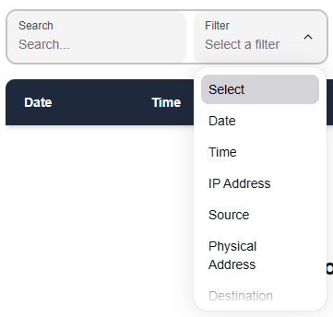

Después de aplicar el filtro, se mostrarán únicamente los datos que coincidan con el criterio seleccionado.

Monitor(Router)

En este apartado se dispone de un monitor de enrutamiento entre fuentes KNX, el cual se basa en los routers definidos previamente en el apartado correspondiente.
La herramienta permite visualizar gráficamente el tráfico de telegramas entre las líneas que han sido configuradas para enrutar, facilitando así el diagnóstico y la validación del comportamiento del sistema.
La información presentada incluye:
- Fecha y hora del evento capturado.
- Router: nombre del router configurado previamente.
- IP de la fuente: dirección IP del dispositivo que origina el telegrama.
- Fuente de origen: nombre de la fuente KNX emisora.
- Dirección de grupo: dirección utilizada para el telegrama.
- Fuente de destino: nombre de la fuente KNX receptora.
- DPT: tipo de dato asociado al telegrama (Datapoint Type).
- Evento: tipo de acción (por ejemplo: Write, Read, Response).
- Valor: valor que se envía a la dirección de grupo.
Este visor permite un seguimiento detallado del ruteo de telegramas entre distintas líneas del bus KNX, siendo una herramienta esencial para la puesta en marcha y resolución de incidencias en instalaciones distribuidas.

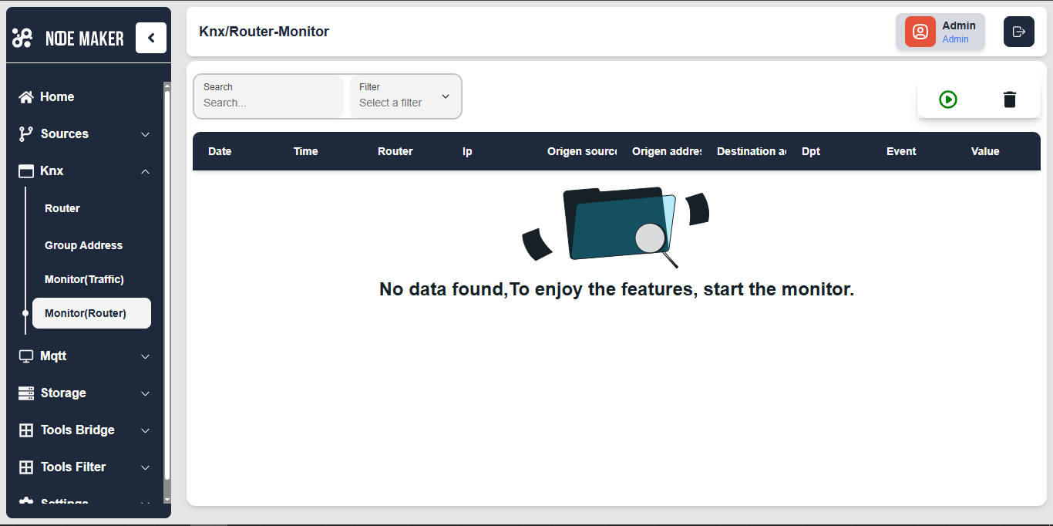


Al ingresar a la vista de monitor, nos encontraremos con un mensaje que dice: "No data found, To enjoy the features, start the monitor". Esto indica que el monitor está apagado. Para encenderlo, tenemos una barra de opciones en la parte inferior derecha, donde encontraremos un botón de play. Este botón nos permite apagar o encender el monitor según lo necesitemos.
Activar el monitor.
Desactivar el monitor.

También encontramos un botón con el ícono de papelera, que nos permite eliminar la data que está apareciendo en el monitor. Al presionar este botón, se borrará la información mostrada en ese momento.
Eliminar todos los datos del monitor.

En la parte inferior izquierda, encontraremos un componente de paginación para la lista de datos mostrada en el monitor. Este componente nos permite seleccionar cuántos datos queremos ver por página, con opciones para visualizar 10, 20, 30, 40 o 50 datos a la vez.


Por último, también encontramos una opción para filtrar los datos según lo que necesitemos. Podemos filtrar por:
- Date.
- Time.
- Router.
- IP.
- Origin Source.
- Destination Address.
- DPT.
- Value.
- Event.
Primero ingresamos el valor que queremos buscar y luego seleccionamos el criterio por el cual deseamos realizar el filtrado.

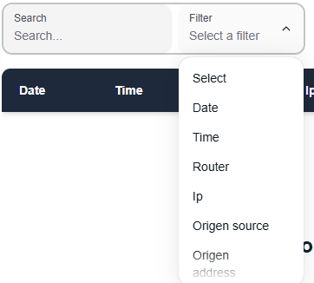
Después de aplicar el filtro, se mostrarán únicamente los datos que coincidan con el criterio seleccionado.

MQTT

En este apartado se puede utilizar el monitor MQTT para visualizar en tiempo real los mensajes que están siendo enviados a los topics definidos en la configuración de la fuente MQTT.

Monitor
Esta herramienta resulta útil para la verificación del tráfico MQTT, el análisis de datos entrantes y la depuración de integraciones entre sistemas.
Nota: El monitor solo mostrará mensajes que estén en formato JSON válido, específicamente bajo la estructura {clave: valor}.
Ejemplo válido: {"temperatura": 22.5}

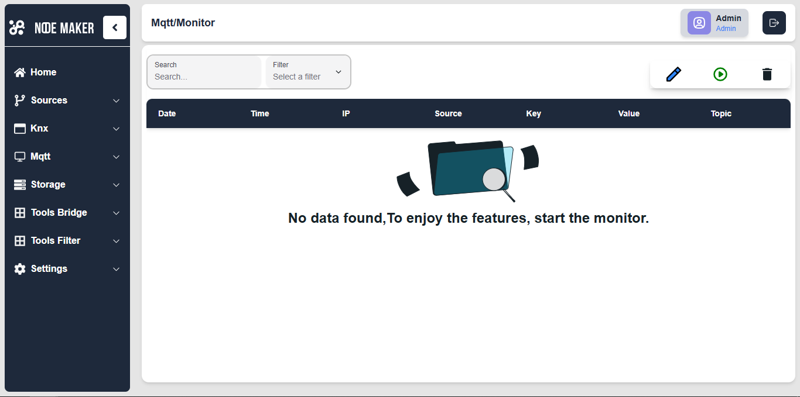


Al ingresar a la vista de monitor, veremos un mensaje que dice: "No data found, To enjoy the features, start the monitor". Esto indica que el monitor está apagado. Para encenderlo, tenemos un botón en la parte superior derecha que nos permite encender o apagar el monitor.
Activar el monitor.
Desactivar el monitor.

También encontramos un botón con el ícono de papelera, que nos permite eliminar la data que está apareciendo en el monitor. Al presionar este botón, se borrará la información mostrada en ese momento.
Eliminar todos los datos del monitor.
También encontramos un botón con el ícono de lápiz, que nos permite mandar a escribir una fuente MQTT (siempre y cuando el monitor este activo). Al presionar este botón, se abrirá un modal donde podremos rellenar los datos de la fuente que queremos enviar.

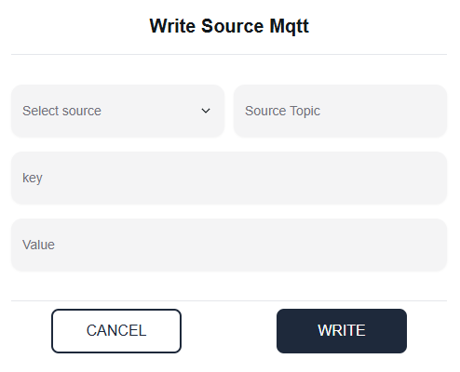
En la parte inferior izquierda, encontraremos un componente de paginación para la lista de datos mostrada. Este componente nos permite elegir cuántos datos queremos ver por página, con opciones para visualizar 10, 20, 30, 40 o 50 datos.

Por último, también encontramos una opción para filtrar los datos según lo que necesitemos. Podemos filtrar por:
- Date.
- Time.
- IP.
- Source.
- Key.
- Value.
- Topic.Date.
Primero ingresamos el valor que queremos buscar y luego seleccionamos el criterio por el cual deseamos realizar el filtrado.
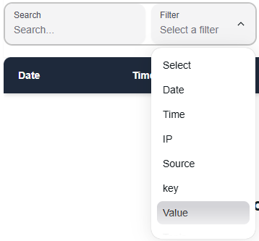

storage

TOOLS BRIDGE

Este apartado actúa como una pasarela de comunicación entre sistemas MQTT y KNX, permitiendo el intercambio de datos en ambas direcciones:
De KNX a MQTT: Los valores provenientes del bus KNX son publicados en los topics definidos en la fuente MQTT.
De MQTT a KNX: Los mensajes recibidos en los topics MQTT son interpretados y enviados al bus KNX como telegramas, actualizando el valor correspondiente en las direcciones de grupo.
Requisitos previos:
- Debe tener configuradas correctamente las fuentes KNX y MQTT.
- En el caso de KNX, las direcciones de grupo deben estar previamente creadas y asignadas a la fuente correspondiente.
Esta funcionalidad permite la integración fluida entre sistemas de automatización KNX y plataformas IoT o servicios en la nube compatibles con MQTT, facilitando escenarios como control remoto, monitoreo en tiempo real o integración con asistentes virtuales.
Nota importante:
- Para que la transformación de datos de MQTT a KNX funcione correctamente, el payload enviado desde el cliente MQTT debe tener el siguiente formato en JSON: {"dg": valor}, donde "dg" representa la dirección de grupo configurada y valor el dato a enviar al bus KNX.
- De forma inversa, cuando se recibe un dato desde KNX hacia MQTT, el sistema publicará en el topic correspondiente un mensaje en formato JSON con la misma estructura: {"dg": valor}.
Es obligatorio respetar este formato para garantizar una correcta decodificación y ruteo del mensaje en ambas direcciones.

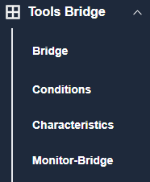

Bridge
En este apartado se define a qué dirección se transformarán los datos en la comunicación KNX → MQTT o MQTT → KNX, siendo necesario seleccionar previamente las fuentes configuradas para cada protocolo. Esta configuración determina el destino final de los valores transmitidos, asegurando una conversión correcta entre ambos sistemas.

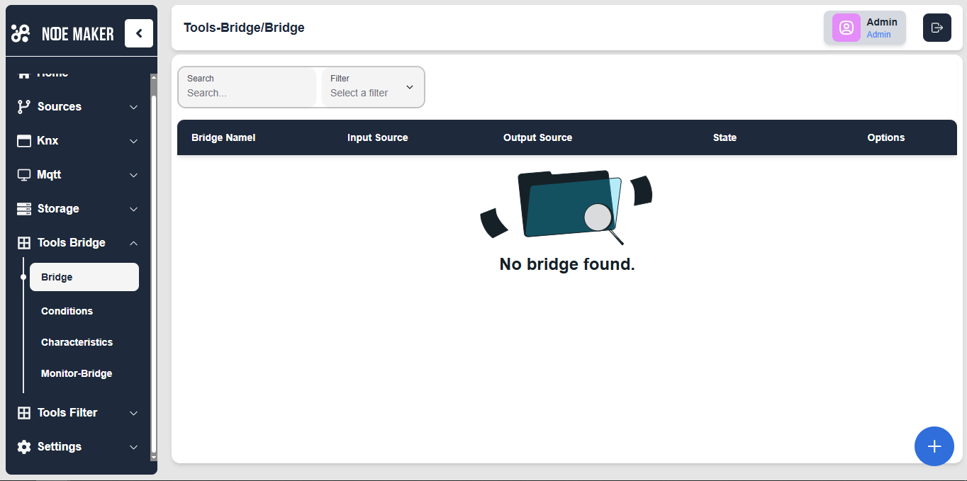
Al momento de entrar a la vista, veremos un texto que indica que no se ha encontrado un bridge. Para crear uno y que se muestre en nuestra vista, debemos dirigirnos a la parte inferior derecha, donde encontramos un FAB (Floating Action Button). Al presionar este botón, se desplegará un botón para crear un bridge.
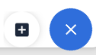
Este botón despliega un modal con el formulario de creación de un bridge. Este bridge actúa como un vínculo lógico entre una fuente de entrada y una fuente de salida, permitiendo el paso de datos entre ellas. Dentro del formulario se encuentran tres campos:
- Bridge Name: Nombre identificador del bridge.
- Input Source: Fuente de origen de los datos (select con las fuentes previamente creadas).
- Output Source: Fuente de destino de los datos (select con las fuentes previamente creadas).
Esta configuración permite establecer rutas de comunicación entre distintas tecnologías o buses definidos en el sistema.

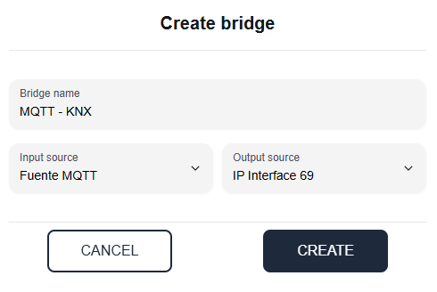
Luego de crear el bridge, este aparecerá en nuestro listado de bridges. Podemos encontrar un toggle para actualizar el estado de nuestro bridge.

Slider de estado: Es un selector que nos permite desactivar y activar el bridge. Al presionar este toggle, se abrirá un modal que nos preguntará si estamos seguros de actualizar el estado de la fuente Knx.

Bridge desactivado.
Bridge activado.

- Icono de editar: sirve para el bridge. Al presionarlo, se abrirá un modal con el formulario prellenado con los datos actuales del bridge. Podemos editar cualquiera de los campos y, al hacer clic en el botón de editar, el bridge se actualizará en el listado con los nuevos datos.
Editar bridge.
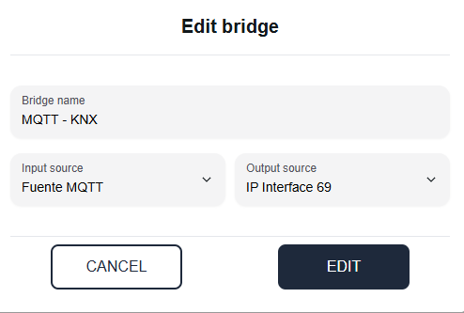

- Icono de eliminar: sirve para eliminar el bridge. Al presionar este botón, se abrirá un modal que nos preguntará si estamos seguros de eliminar el bridge.
Eliminar fuente.
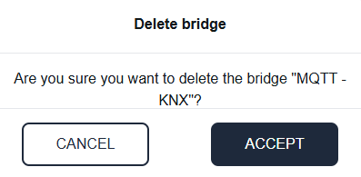

Al darle aceptar, nuestro bridge desaparecerá de nuestro listado de bridges. En la parte inferior izquierda encontraremos un componente para la paginación de nuestra lista de bridges, donde podremos ver 10, 20, 30, 40 o 50 bridges por página.

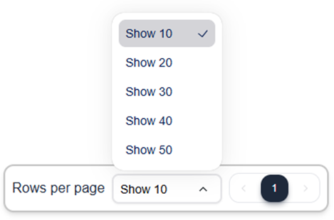

Por último, también encontramos una opción para filtrar los datos según lo que necesitemos. Podemos filtrar por:
- Bridge Name.
- Input Source.
- Output Source
Primero ingresamos el valor que queremos buscar y luego seleccionamos el criterio por el cual deseamos realizar el filtrado.

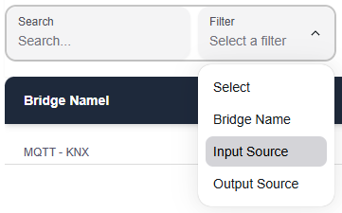
Luego de aplicar el filtro, se mostrarán únicamente los datos que coincidan con los criterios seleccionados.

Conditions
En este apartado se seleccionan las características necesarias para que el bridge funcione correctamente, definiendo cómo se debe realizar la conversión de datos entre las fuentes involucradas:
- dgDpt
- dgregisterAddress
- mqtttopic
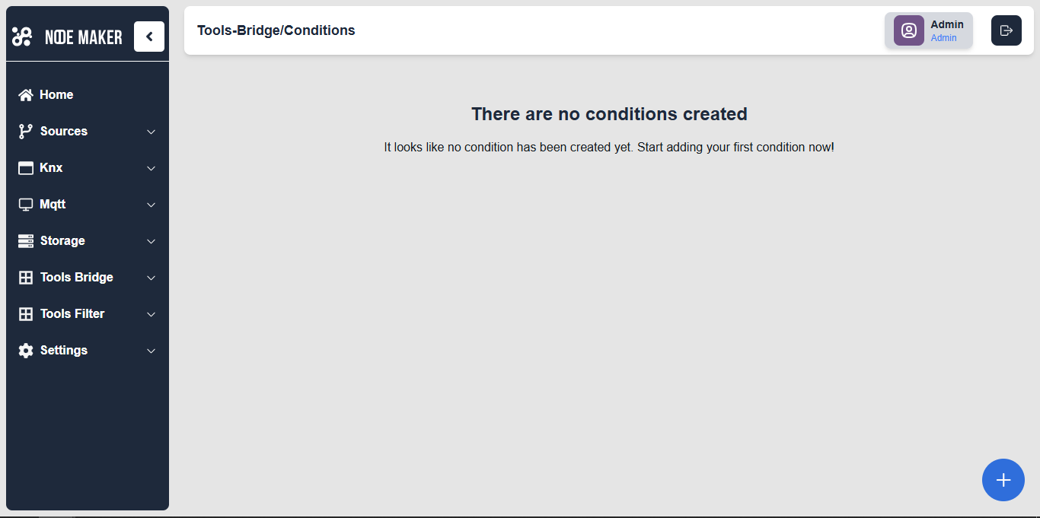
Al entrar a esta vista, veremos un mensaje que indica que no hay condiciones creadas. Para crear una condición, debemos ir a la parte inferior derecha, donde encontraremos el FAB (Floating Action Button). Al presionar este botón, se desplegará la opción para crear una condición.

Este botón despliega un modal con el formulario para crear una condición. Dentro del formulario se encuentran tres campos, los cuales permiten definir cómo se aplicará una condición lógica sobre un bridge. Los campos son:
- Condition Name: Aquí se designa hacia dónde va la condición creada, si a KNX o MQTT.
- Bridge: Selección de uno de los bridges previamente configurados.
- Features: Conjunto de parámetros necesarios para la transformación de datos entre KNX y MQTT. Las features disponibles son:
- dgDpt: Tipo de dato (DPT) asociado al valor en KNX. Es obligatorio cuando se transforma un dato de MQTT hacia KNX, ya que indica cómo debe interpretarse el valor recibido.
- dgRegisterAddress: Dirección de grupo KNX utilizada. Puede representar la fuente del dato (si va hacia MQTT) o el destino del dato (si proviene de MQTT).
- mqttTopic: Topic MQTT desde donde se recibirá el valor a enviar a KNX, o al cual se publicará el valor proveniente del bus KNX.

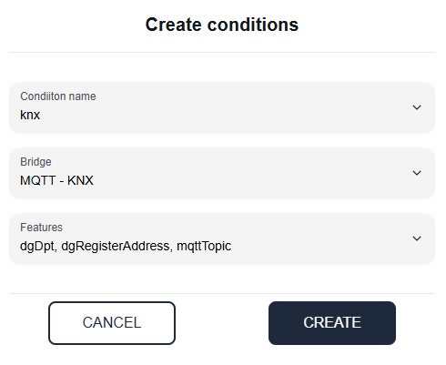

Luego de crear la condición, esta aparecerá en forma de tarjeta (card). Cada tarjeta representará una condición creada, mostrando la información relevante, como el nombre de la condición, el bridge asociado, la fecha de creación y la fecha de actualización.

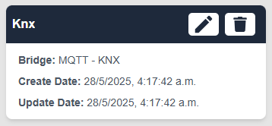

Estas tarjetas tienen las siguientes opciones:

- Icono de editar: Permitirá editar nuestras condiciones. Al presionarlo, se abrirá un modal con el formulario prellenado con los datos actuales de la condición. Podemos editar cualquier campo que deseemos y, al hacer clic en el botón de editar, la condición se actualizará en el listado con los nuevos datos.
Editar condición.
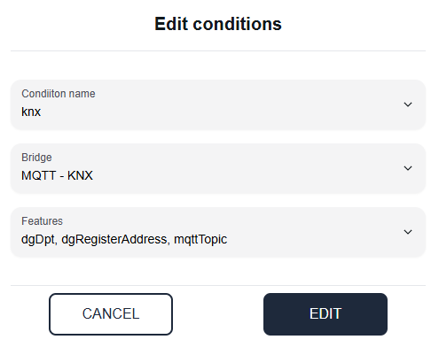
- Icono de eliminar: sirve para eliminar condiciones. Al presionar este botón, se abrirá un modal que nos preguntará si estamos seguros de eliminar la condición.
Eliminar condición.
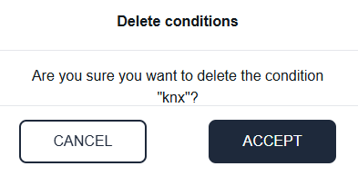
Al hacer clic en Aceptar, la condición desaparecerá del listado de condiciones.

Characteristics
En este apartado se asignan los valores específicos a las condiciones previamente creadas, completando la información necesaria para que la transformación de datos entre KNX y MQTT sea funcional.
- DPT (Data Point Type): Tipo de dato que se usará para interpretar o enviar el valor en KNX, ejemplo 1.001.
- Dirección de Grupo (Group Address): Dirección KNX que actuará como origen o destino del dato, ejemplo 1/1/1, esta debe estar creada en el apartado de group address.
- Topic MQTT: Topic desde donde se recibirá o hacia donde se enviará el dato en el entorno MQTT, ejemplo test/1, esta debe estar puesta en el apartado de topic en el momento de crear la fuente MQTT.

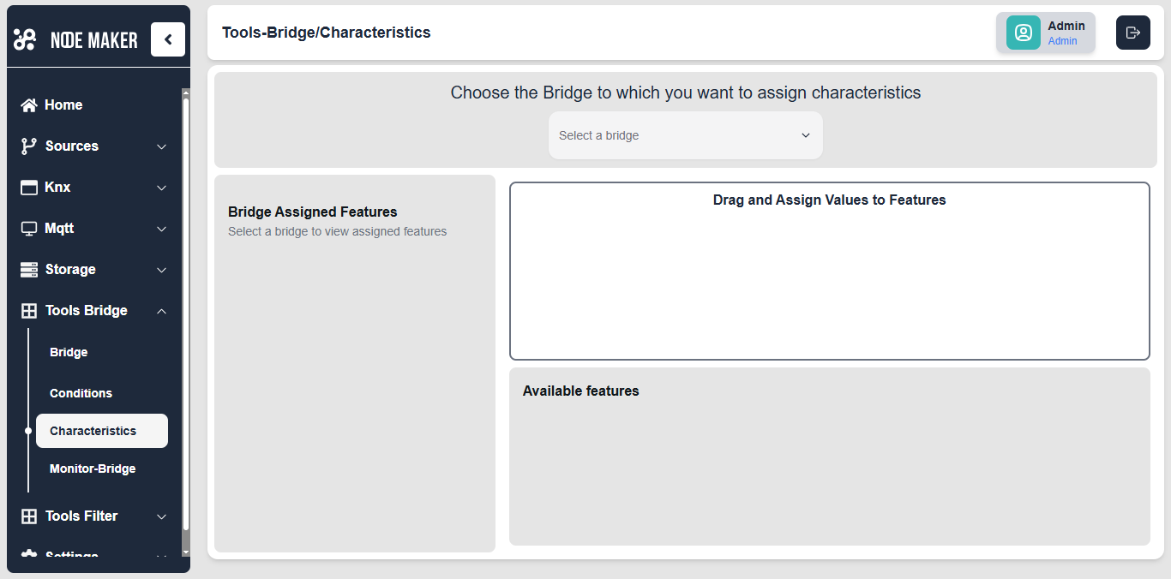

En esta vista vemos cuatro recuadros. Vamos a explicarlos uno por uno.

Select a bridge
Nos permite seleccionar el bridge al que deseamos asignarle las características. En el select aparecerán los bridges que hemos creado previamente.

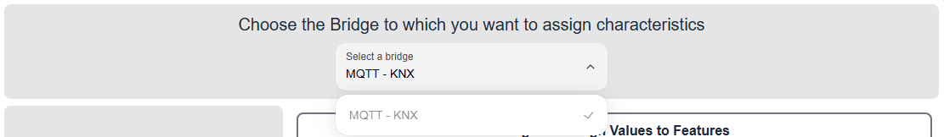

Available features
Se encuentra en la parte inferior derecha, Aquí aparecerán las características que podemos asignar a nuestro bridge.

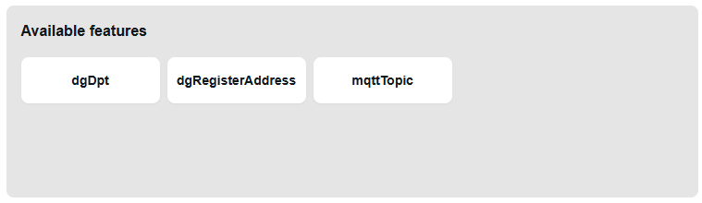
Para asignar estas características a un bridge, debemos arrastrarlas hacia el tercer recuadro, titulado “Drag and Assign Values to Features”, que está ubicado justo arriba del segundo recuadro.

Drag and Assign Values to Features
Se podrá ver las características que hemos asignado al bridge. En este recuadro, también podemos asignar un valor a cada característica, eliminar las características asignadas y guardar los cambios realizados.

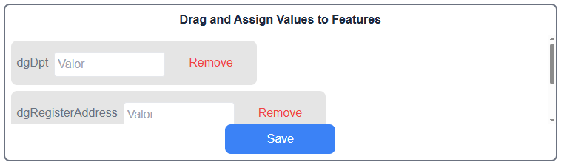

Para agregar el valor a una característica, debemos rellenar el campo correspondiente que aparece al asignar la característica. Luego, para guardar los cambios, debemos presionar el botón “Save” que se encuentra en el recuadro. Si decidimos que ya no queremos una característica asignada, podemos removerla presionando el botón “Remove”.
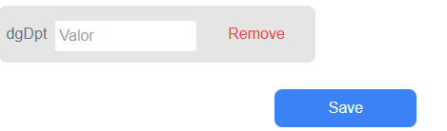
Al guardar nuestra característica, esta se moverá a “Bridge Assigned Features”.

Bridge Assigned Features
En este recuadro se podrá ver las características que ya hemos asignado a nuestro bridge. Además, tenemos las siguientes opciones:
- Eliminar la característica de nuestro bridge, utilizando el botón correspondiente.
- Actualizar el valor de la característica asignada, lo cual nos permite modificar los valores en cualquier momento.

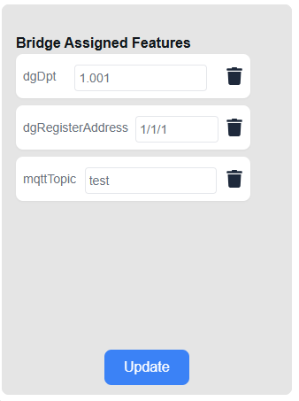

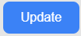
- Actualizar: Para actualizar una característica asignada, simplemente cambiamos el valor en el campo correspondiente y presionamos el botón “Update” que se encuentra en la parte inferior del recuadro.
Actualizar.
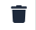
- Eliminar: Para eliminar una característica de nuestro bridge, presionamos el botón con el ícono de papelera, lo cual eliminará dicha característica de la lista de características asignadas a nuestro bridge.
Eliminar.
Al presionar el botón con el ícono de papelera, se abrirá un modal que nos preguntará si estamos seguros de eliminar dicha característica. Si confirmamos, la característica será eliminada de nuestro bridge.

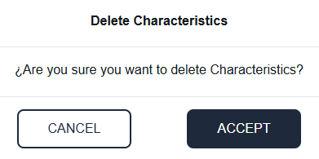
Al confirmar, la característica desaparecerá de la lista de características asignadas a nuestro bridge.

Monitor-Bridge
En este apartado se puede monitorear en tiempo real el comportamiento de los distintos bridges configurados. Permite visualizar la actividad y el flujo de datos entre las fuentes KNX y MQTT asociadas a cada bridge. Se pueden observar detalles como:
- Fecha del evento.
- Hora del evento.
- Nombre del Bridge involucrado.
- Fuente de donde sale los datos.
- Fuente a donde llegan los datos.
- Valor enviado.
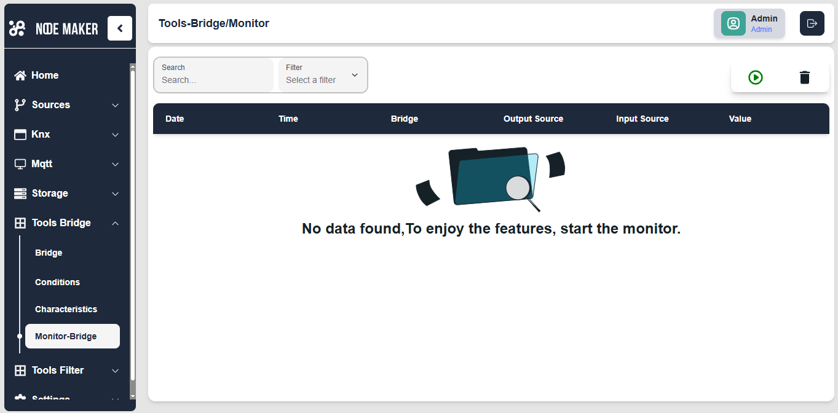

Al ingresar a la vista de monitor, veremos un mensaje que dice: "No data found, To enjoy the features, start the monitor". Esto indica que el monitor está apagado. Para encenderlo, tenemos un botón en la parte superior derecha que nos permite encender o apagar el monitor.
Activar el monitor.
Desactivar el monitor.
También encontramos un botón con el ícono de papelera, que nos permite eliminar la data que está apareciendo en el monitor. Al presionar este botón, se borrará la información mostrada en ese momento.
Eliminar todos los datos del monitor.
En la parte inferior izquierda, encontraremos un componente de paginación para la lista de datos mostrada en el monitor. Este componente nos permite elegir cuántos datos queremos ver por página, con opciones para visualizar 10, 20, 30, 40 o 50 datos.

Por último, también encontramos una opción para filtrar los datos según lo que necesitemos. Podemos filtrar por:
- Date.
- Time.
- Bridge Name.
- Input Source.
- Output Source.
Primero ingresamos el valor que queremos buscar y luego seleccionamos el criterio por el cual deseamos realizar el filtrado.
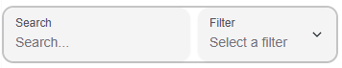
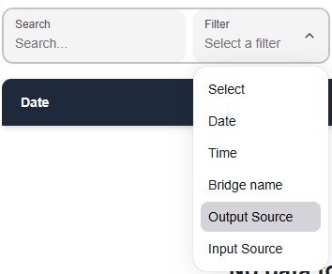
Después de aplicar el filtro, se mostrarán únicamente los datos que coincidan con el criterio seleccionado.

TOOLS FILTER

Settings
En este apartado se pueden gestionar diversas configuraciones generales del sistema. Las funcionalidades disponibles incluyen:
Zona horaria: Configuración de la zona horaria donde se encuentra el sistema, esencial para la correcta sincronización de eventos y registros.
Gestión de usuarios: Permite crear nuevos usuarios, desactivarlos temporalmente o restablecer su contraseña en caso de pérdida.
Gestión de roles: Posibilidad de crear roles personalizados con permisos específicos para restringir el acceso a determinados apartados de la interfaz visual.
Activación del software: Se podrá activar el sistema mediante una licencia válida previamente adquirida.
Este apartado es fundamental para la administración, seguridad y personalización del entorno operativo.
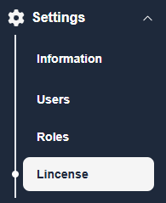

Information
En este apartado se puede consultar la información del sistema donde está instalado NodeMaker, incluyendo datos relevantes para el monitoreo y mantenimiento del entorno. Entre la información disponible se encuentra:
Uso de memoria RAM: Muestra la cantidad de memoria total, utilizada y libre en tiempo real.
Fecha y hora del sistema: Visualiza la hora actual sincronizada con la zona horaria configurada.
Estado general del sistema: Información útil para diagnóstico y control del rendimiento.
Este módulo permite verificar el estado operativo del sistema y facilita la toma de decisiones técnicas en caso de ajustes o mantenimiento.

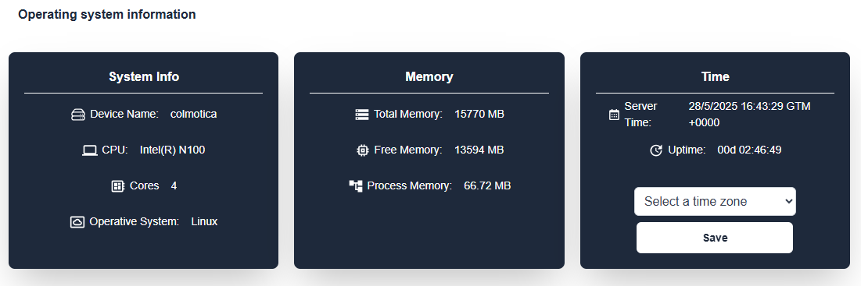

Users
En este apartado podrá crear los usuarios que estarán utilizando el software de NodeMaker.

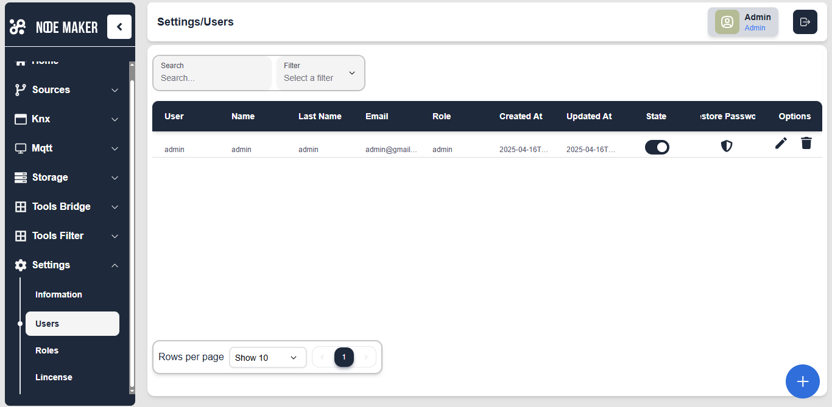
Al acceder a la ruta Settings/Users, se muestra una lista de usuarios previamente registrados en el sistema. En la parte inferior derecha se encuentra un FAB (Floating Action Button), que al interactuar con él despliega la opción para crear un nuevo usuario.

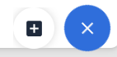

Al presionar el botón "Nuevo Usuario" se abrirá un modal (ventana emergente) que contiene un formulario. Este formulario debe ser completado con los datos del nuevo usuario que se desea registrar en el sistema. Los campos del formulario son:
- Full name: Nombre del usuario.
- Last name: Apellido del usuario.
- User name: Escriba el nombre de usuario que utilizará para iniciar sesión en el sistema.
- Role: Seleccione el rol que tendrá este usuario dentro del sistema.
Nota: El rol debe haber sido creado previamente desde la sección de Roles.
- Email: Ingrese una dirección de correo electrónico válida del usuario.
- Password: Defina la contraseña que el usuario usará para ingresar al sistema.
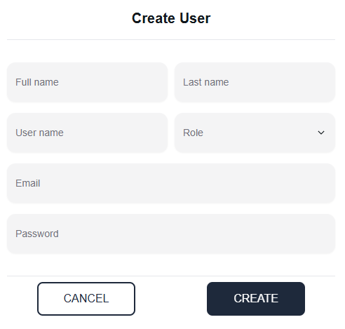
Después de crear el usuario, esta aparecerá en el listado de usuarios. En el listado, se encuentra:

- Slider de estado: Es un selector que nos permite desactivar y activar el usuario. Al presionar este toggle, se abrirá un modal que nos preguntará si estamos seguros de actualizar el estado del usuario.

Usuario desactivado.
Usuario activado.
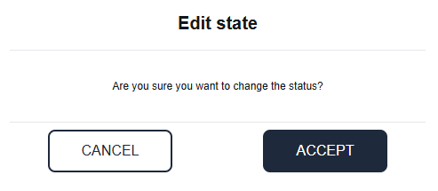
- Icono de Restore Password: Sirve para restaurar la contraseña del usuario. Al presionarlo, se abrirá un modal con el formulario con dos campos, uno para ingresar la contraseña nueva del usuario y otro para ingresar la contraseña del usuario que está actualizando la contraseña. Y, al hacer clic en el botón de save, se actualizará la contraseña del usuario.
Restaurar contraseña.
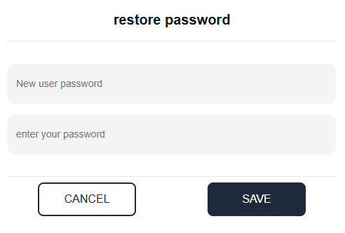
- Icono de editar: sirve para editar la información del usuario. Al presionarlo, se abrirá un modal con el formulario prellenado con los datos actuales del usuario. Podemos editar cualquiera de los campos y, al hacer clic en el botón de editar, el bridge se actualizará en el listado con los nuevos datos.
Editar usuario.
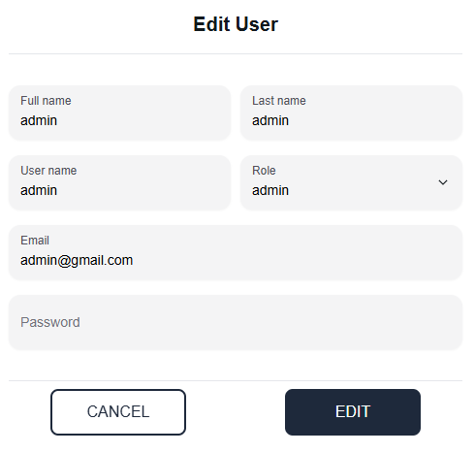
- Icono de eliminar: sirve para eliminar el usuario. Al presionar este botón, se abrirá un modal que nos preguntará si estamos seguros de eliminar el usuario.
Eliminar usuario.
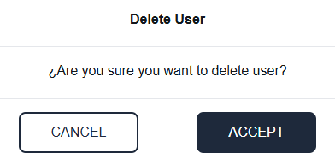

Al hacer clic en Aceptar, el usuario desaparecerá del listado de usuarios En la parte inferior izquierda, encontramos un componente de paginación para navegar por la lista de usuarios. Este componente nos permite seleccionar cuántas fuentes visualizar por página, con opciones para ver 10, 20, 30, 40 o 50 usuarios.

Por último, también encontramos una opción para filtrar los datos según lo que necesitemos. Podemos filtrar por:
- Full Name.
- User Name.
- Email.
- Rol.
Primero, ingresamos el valor que deseamos buscar y luego seleccionamos el criterio por el cual queremos filtrar.
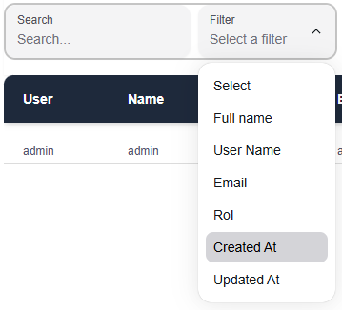
Después de aplicar el filtro, se mostrarán únicamente los datos que coincidan con el criterio seleccionado.

Roles
En este apartado se pueden crear y configurar roles personalizados, a los cuales se les asignan permisos específicos dentro del sistema. Estos permisos determinan:
- Acceso de solo lectura a ciertas vistas del software.
- Permisos de escritura, que permiten modificar configuraciones, datos o funcionalidades específicas.
Esta funcionalidad es esencial para establecer un control de acceso por niveles, asegurando que cada usuario interactúe únicamente con las secciones que le han sido autorizadas, lo que mejora la seguridad y la administración del entorno.

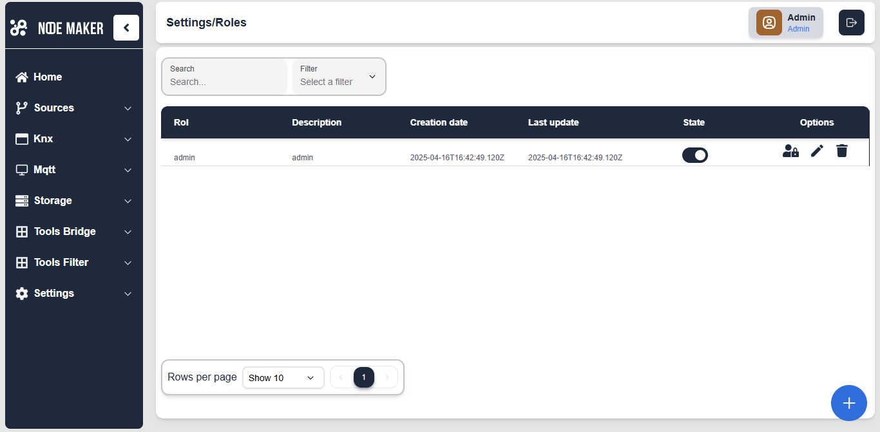

Al acceder a la ruta Settings/Roles, se muestra una lista de roles previamente registrados en el sistema. En la parte inferior derecha se encuentra un FAB (Floating Action Button), que al interactuar con él despliega la opción para crear un nuevo rol.

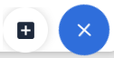
Al presionar este botón, se abre un modal que muestra el formulario para la creación de un nuevo rol. En la siguiente imagen se detalla su apariencia.

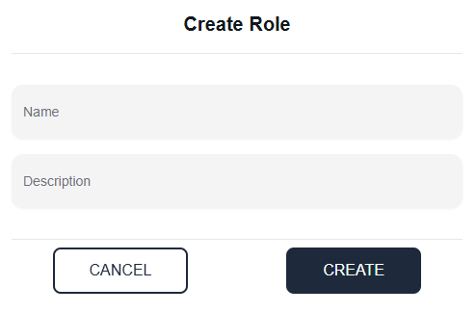
Después de crear el rol, este aparecerá en el listado de roles. En el listado encontrara las siguientes opciones:

- Slider de estado: Es un selector que nos permite desactivar y activar el rol. Al presionar este toggle, se abrirá un modal que nos preguntará si estamos seguros de actualizar el estado del rol.

Rol desactivado.
Rol activado.

- Icono de permisos: Sirve para acceder a la vista dinámica para asignar los permisos a los roles.
Entrar a permisos para el rol.
Al acceder podemos activar o desactivar permisos a los roles. De esta manera el permiso no está asignado al rol, para asignarlo debemos presionar el permiso, y este cambiara su estado.
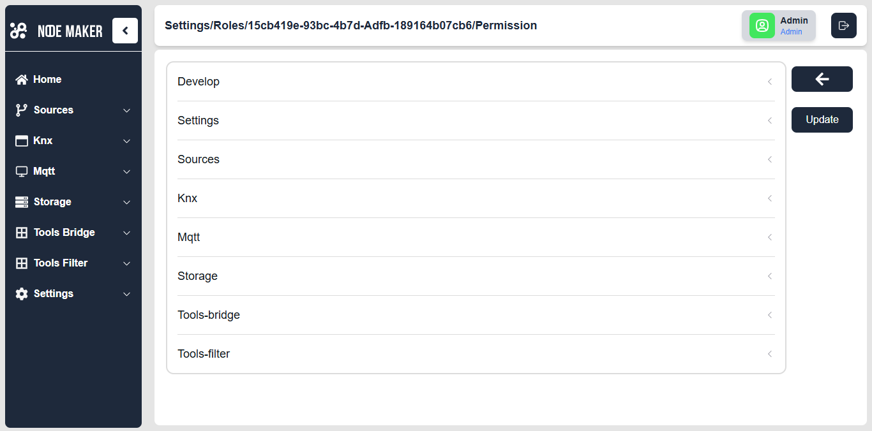
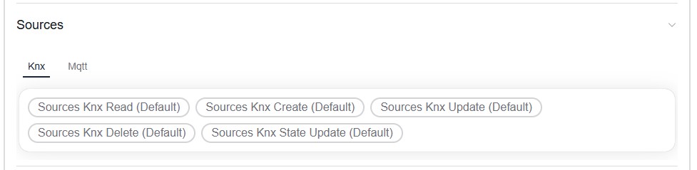
Para actualizar su estado y que se le refleje el permiso al rol, debemos presionar el botón “Update”, al presionarlo se actualizarán los permisos de dicho rol.

- Icono de editar: sirve para editar la información del rol. Al presionarlo, se abrirá un modal con el formulario prellenado con los datos actuales del usuario. Podemos editar cualquiera de los campos y, al hacer clic en el botón de editar, el bridge se actualizará en el listado con los nuevos datos.
Editar Rol.
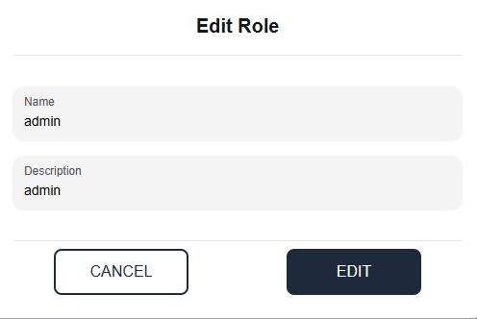
- Icono de eliminar: sirve para eliminar el rol. Al presionar este botón, se abrirá un modal que nos preguntará si estamos seguros de eliminar el rol.
Eliminar rol.
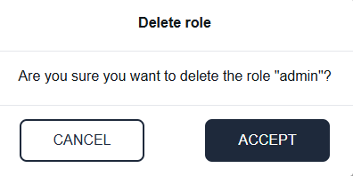
Al hacer clic en Aceptar, el rol desaparecerá del listado de roles. En la parte inferior izquierda, encontramos un componente de paginación para navegar por la lista de usuarios. Este componente nos permite seleccionar cuántos roles visualizar por página, con opciones para ver 10, 20, 30, 40 o 50 roles.

Por último, también encontramos una opción para filtrar los datos según lo que necesitemos. Podemos filtrar por:
- Name.
- Description.
Primero, ingresamos el valor que deseamos buscar y luego seleccionamos el criterio por el cual queremos filtrar.
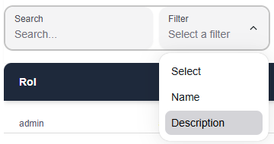
Después de aplicar el filtro, se mostrarán únicamente los datos que coincidan con el criterio seleccionado.

License
En este apartado se debe ingresar la licencia de activación necesaria para el funcionamiento correcto del software. La validación de la licencia permite desbloquear las funcionalidades completas de NodeMaker y garantizar el uso autorizado del sistema.
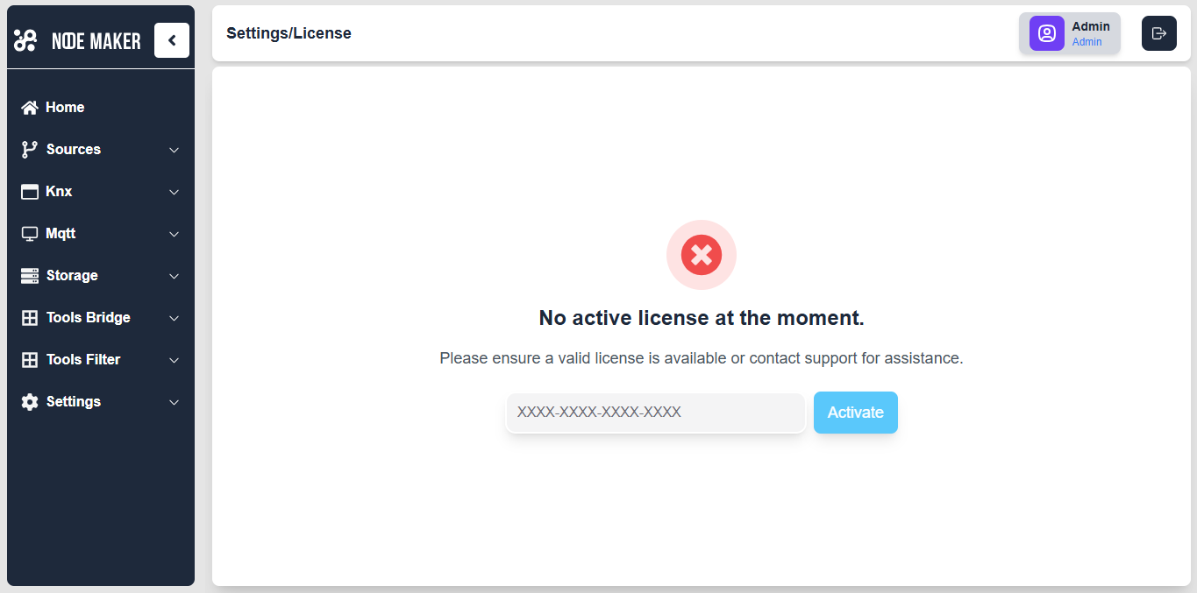
Al entrar a la vista se encontrara la tarjeta “License” la cual permitirá agregar la licencia.
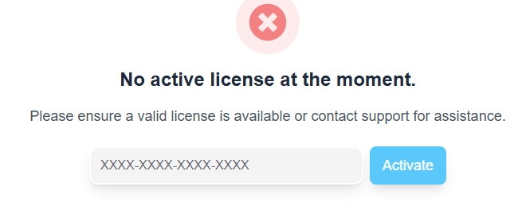
Una vez ingresada la licencia, la vista cambiara a la siguiente manera:
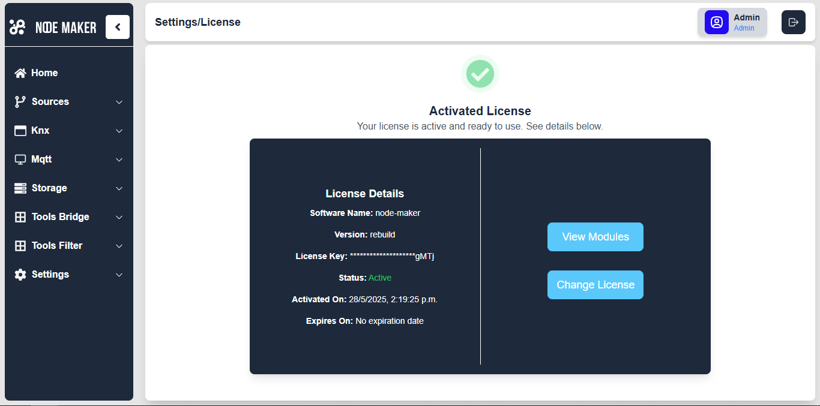
Al tener la licencia activa podrás observarlos detalles de la licencia entre los cuales están:
- Software Name: Nombre del software asociado a la licencia.
- Version: Versión del software para la cual es válida la licencia.
- License Key: Clave de licencia (solo se mostrarán los últimos 4 caracteres por seguridad).
- Status: Estado actual de la licencia (activa, expirada, inválida, etc.).
- Activated On: Fecha en la que se activó la licencia.
- Expires On: Fecha de vencimiento de la licencia, si aplica.
Además, tienes dos botones los cuales son:
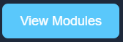
- View Modules: Muestra los módulos habilitados por la licencia, incluyendo el límite de creación de objetos por módulo. Entre los módulos disponibles se encuentran:
Botón para ver los módulos.
  - Role.
  - User.
  - Bridge.
  - Condition.
  - Filter.
  - knx-router.
  - Source.
  - knx-monitor.
  - mqtt-monitor.
  - router-monitor.
  - bridge-monitor.
  - filter-monitor.
  - knx-storage.
  - filter-storage.
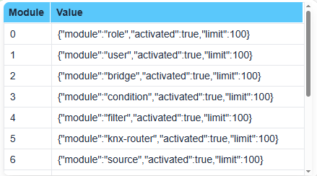
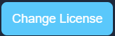
- Change License: Permite ingresar una nueva licencia si se requiere actualizar o reemplazar la actual. Al presionar este botón, se abrirá una nueva vista con las siguientes opciones:
Al presionarlo abrirá otra vista.

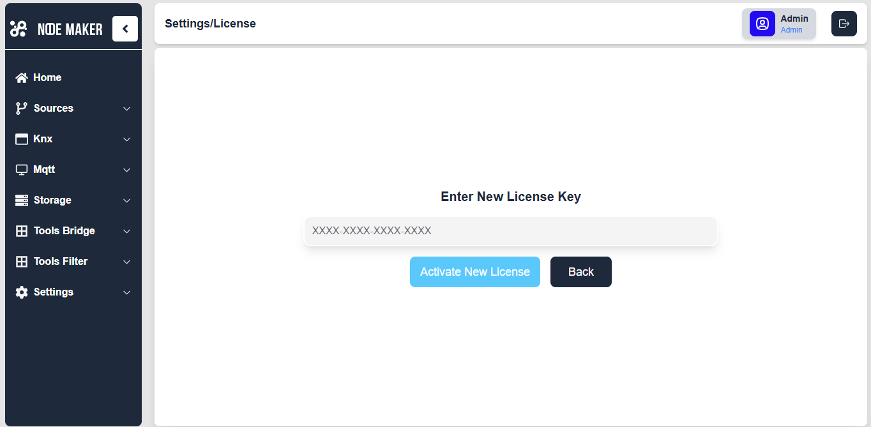
Con los siguientes botones:
- Active New License: Activar la licencia nueva.
- Back: Devolverte a la vista de la licencia.

